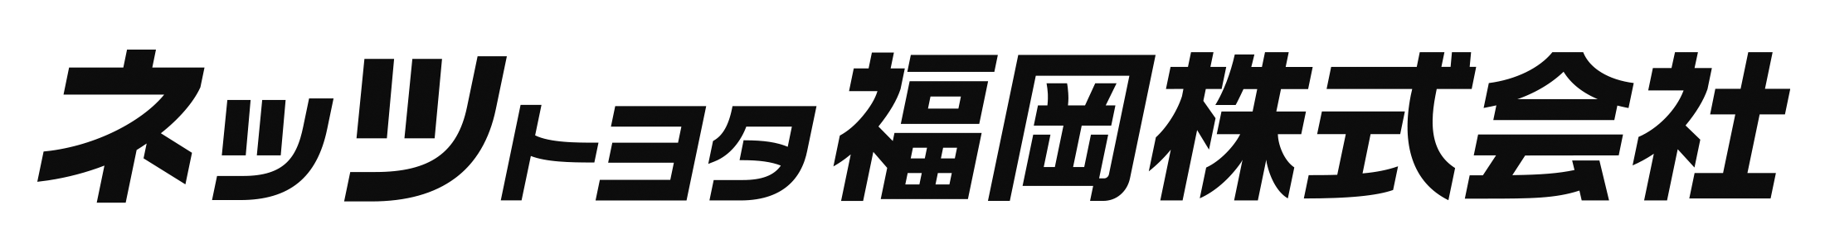
お客様相談室 宛 記入日 年 月 日
保有個人データの開示・変更・利用停止等請求書
【 請求者 】
（ふりがな）
氏名
住所 | 〒
電話番号 | （ ）
E-mail

貴社が保有する個人情報について、私の以下に関する個人情報の開示等を請求いたします。
請求内容 | - 利用目的の通知
請求内容 | - 開示 |  | - 訂正 |  | - 追加 |  | - 削除
請求内容 | - 利用の停止 |  | - 利用の消去 |  | - 第三者への提供の停止
請求内容 | - 第三者提供記録の開示
対象の個人情報
（具体的に記載）
請求理由
（具体的に記載）
希望回答方法 | - メール | - 郵送 |  | - 手渡し |  | - その他（ ）
※ご請求に対しての回答は、申請書受領後2週間以内にお送りいたします

